《新 聞 稿》
2015年4月臺灣採購經理人指數
發布記者會

中華經濟研究院提供
2015年5月4日
2015年4月製造業採購經理人指數（PMI）為54.7%，較3月下跌4.4個百分點，連續第2個月呈現擴張。五項組成指標中，新增訂單數量、生產數量、人力雇用數量呈現擴張，供應商交貨時間轉為下降（低於50%），現有原物料存貨水準則續呈擴張。製造業六大產業中，僅基礎原物料產業呈現緊縮（46.7%），其餘五大產業皆續呈擴張，其中，交通工具產業與電力暨機械設備產業之產業別PMI同為60.0%，並列六大產業中擴張速度最快，其次依序為食品暨紡織產業（58.7%）、化學暨生技醫療產業（57.8%）與電子暨光學產業（55.2%）。
2015年4月非製造業經理人指數（NMI）已連續第9個月呈現擴張，指數攀升4.5個百分點至57.3%，為2014年8月指數創編以來最高。四項組成指標中，商業活動（生產）、新增訂單數量與人力雇用數量呈現擴張，供應商交貨時間為上升（高於50%）。非製造業八大產業中，七大產業呈現擴張，依擴張速度排序為：金融保險業（62.3%）、運輸倉儲業（59.7%）、批發業（58.4%）、教育暨專業科學業（57.9%）、營造暨不動產業（56.3%）、零售業（54.5%）與資訊暨通訊傳播業（53.4%）。僅住宿餐飲業（46.9%）呈現緊縮。

以下節錄2015年4月PMI與NMI之重要內容：
一、製造業採購經理人指數（PMI）部分
1. 新增訂單（New Orders）擴散指數為56.0%
全體製造業之新增訂單指數已連續第2個月呈現擴張，惟擴張速度趨緩，本月指數由3月的66.1%下滑10.1個百分點至56.0%。六大產業中，僅基礎原物料產業（40.8%）之新增訂單數量呈現緊縮，其餘五大產業皆呈現擴張。其中，化學暨生技醫療產業與電子暨光學產業分別連續3個月與2個月呈現擴張，惟擴張速度皆趨緩，指數各下跌8.8與14.8個百分點至60.0%與58.6%。電力暨機械設備產業已連續2個月維持在60.0%以上擴張速度，且本月續揚2.4個百分點至67.3%，為2012年7月指數創編以來最高。
2. 生產（Production）擴散指數為58.8%
全體製造業之生產數量指數由前月的68.3%下滑9.5個百分點至58.8%，連續第2個月呈現擴張。六大產業中，僅基礎原物料產業（48.0%）之生產數量指數由擴張轉為緊縮，其餘五大產業仍持續擴張。其中，化學暨生技醫療產業（62.5%）、電子暨光學產業（59.5%）與交通工具產業（65.8%）皆已連續2個月呈現擴張，惟擴張速度趨緩，指數各下跌11.3、15.5與8.0個百分點。食品暨紡織產業與電力暨機械設備產業則分別續揚2.6與1.3個百分點至63.0%與67.3%，其中，電力暨機械設備產業為2014年8月以來新高。
3. 人力雇用（Employment）擴散指數為54.2%
全體製造業之人力雇用指數連續第2個月呈現擴張，本月指數續揚0.5個百分點至54.2%。六大產業中，除基礎原物料產業之人力雇用指數由擴張轉為持平（50.0%）外，其餘五大產業皆呈現擴張。電子暨光學產業（53.8%）、交通工具產業（63.2%）與電力暨機械設備產業（61.2%）分別連續2個月、12個月與4個月呈現擴張，其中，電力暨機械設備產業為2013年4月以來最高點。至於化學暨生技醫療產業則由緊縮轉呈擴張，本月指數回升6.3個百分點至53.8%。
4. 供應商交貨時間（Supplier Deliveries）擴散指數49.1%
全體製造業之供應商交貨時間指數由過去連續3個月上升（高於50.0%）轉為下降，本月指數下跌3.3個百分點至49.1%，採購轉為傾向買方市場。六大產業中，電子暨光學產業之供應商交貨時間指數由連續3個月上升轉為下降，指數大幅下跌6.9個百分點至49.5%，是本月全體製造業供應商交貨時間指數下滑的主因。基礎原物料產業與電力暨機械設備產業已分別連續8個月與2個月回報供應商交貨時間為下降，指數分別為41.8%與49.0%。至於化學暨生技醫療產業攀升5.0個百分點至58.8%，為2014年7月以來最高。
5. 現有原物料存貨（Inventories）擴散指數為55.5%
全體製造業之原物料存貨指數已連續第4個月呈現擴張，本月指數續揚0.7個百分點至55.5%，創過去13個月以來新高。六大產業中，交通工具產業與電力暨機械設備產業之原物料存貨指數分別回升18.0與6.2個百分點至63.2%與55.1%，皆為 2014年8月以來最高。食品暨紡織產業則連續第4個月呈現擴張，本月指數續揚4.7個百分點至63.0%。至於基礎原物料產業之原物料存貨指數由持平（50.0%）轉為擴張，指數上揚3.1個百分點至53.1%。
二、非製造業經理人指數（NMI）部分
- 商業活動/生產（Business Activity/Production）擴散指數為59.9%
本月全體非製造業之商業活動（生產）指數較3月大幅上揚4.9個百分點至59.9%，為2014年8月指數創編以來最高。八大產業中，六大產業商業活動（生產）呈現擴張，依擴張速度排序為：金融保險業（77.2%）、批發業（65.2%）、運輸倉儲業（63.6%）、資訊暨通訊傳播業（56.8%）、營造暨不動產業（56.7%）與教育暨專業科學業（55.0%）；住宿餐飲業（45.8%）與零售業（48.2%）則呈現緊縮。
- 新增訂單（New Orders）擴散指數為59.5%
本月全體非製造業之新增訂單指數（新增簽約客戶或業務）較前月大幅上揚6.4個百分點至59.5%，亦為2014年8月指數創編以來最高。八大產業中，七大產業新增訂單呈現擴張，依擴張速度排序為：金融保險業（69.3%）、運輸倉儲業（65.9%）、零售業（64.3%）、批發業（60.9%）、教育暨專業科學業（60.0%）、資訊暨通訊傳播業（59.1%）與營造暨不動產業（51.7%）；住宿餐飲業（41.7%）則呈現緊縮。
- 人力雇用（Employment）擴散指數為55.9%
全體非製造業之人力雇用指數已連續第9個月呈現擴張，本月指數攀升3.6個百分點至55.9%。八大產業中，五大產業人力雇用呈現擴張，依擴張速度排序為：營造暨不動產業（61.7%）、教育暨專業科學業（58.3%）、零售業（55.4%）、批發業（54.5%）與金融保險業（52.6%）；住宿餐飲業（45.8%）與資訊暨通訊傳播業（47.7%）則呈現緊縮，至於運輸倉儲業則回報人力雇用數量為持平（50.0%）。
- 供應商交貨時間（Suppliers’Deliveries）擴散指數53.7%
本月全體非製造業之供應商交貨時間指數（受託工作完成時間）上揚2.8個百分點至53.7%。八大產業中，五大產業供應商交貨時間呈現上升，依指數上升速度排序為：運輸倉儲業（59.1%）、教育暨專業科學業（58.3%）、營造暨不動產業（55.0%）、住宿餐飲業（54.2%）與批發業（53.0%）。至於金融保險業、資訊暨通訊傳播業與零售業皆呈現持平（50.0%）。

除上述PMI、NMI組成指標外，本月值得注意的參考指標如下
一、製造業之『原物料價格指數』、『新增出口訂單指數』與『未來六個月的景氣狀況指數』
本月全體製造業『原物料價格指數』續揚1.4個百分點至41.9%，雖已連續第8個月回報原物料價格較前月下降（低於50.0%），惟下降速度連續3個月趨緩。六大產業中，化學暨生技醫療產業續揚5.0個百分點至68.8%，連續第3個月回報原物料價格為上升，且上升速度加快。電子暨光學產業（42.4%）、交通工具產業（44.7%）與電力暨機械設備產業（42.9%）雖持續回報原物料價格較前月下降，惟本月指數各上揚2.0、4.2與2.5個百分點。基礎原物料產業已連續第8個月回報原物料價格較前月下降，指數為27.6%。至於食品暨紡織產業則由持平（50.0%）轉為下降，指數為43.5%，較3月下跌6.5個百分點。
全體製造業之『新增出口訂單指數』已連續第2個月呈現擴張，本月指數為53.2%，較3月下跌7.2個百分點。六大產業中，化學暨生技醫療產業與電子暨光學產業之新增出口訂單指數皆較前月下跌10.0個百分點，指數各為55.0%與57.6%。儘管電子產業較前月大幅下跌，但仍為2014年8月以來的相對高點。食品暨紡織產業與電力暨機械設備產業已分別連續5個月與3個月呈現擴張，指數各為52.2%與67.3%，其中，電力暨機械設備產業創2012年7月指數創編以來新高。交通工具產業由過去連續4個月的擴張轉為緊縮，指數下跌10.1個百分點至44.7%。基礎原物料產業已連續第10個月呈現緊縮，且本月指數下跌4.9個百分點至37.8%，為2013年7月以來最低。
全體製造業已連續第4個月看好『未來六個月的景氣狀況』，本月指數為57.4%，較3月下跌3.6個百分點。六大產業中，僅基礎原物料產業持續看壞未來六個月景氣狀況，指數續跌0.4個百分點至39.8%。化學暨生技醫療產業（60.0%）、電子暨光學產業（63.8%）、交通工具產業（63.2%）皆持續維持在60.0%以上的擴張速度。電力暨機械設備產業已連續第3個月看好未來六個月景氣狀況，且本月指數上揚4.8個百分點至62.2%。
二、非製造業之『未完成訂單指數』、『存貨觀感指數』與『未來六個月的景氣狀況指數』
本月全體非製造業之『未完成訂單指數』（工作委託量）下跌1.8個百分點至49.0%。八大產業中，五大產業未完成訂單呈現擴張，依擴張速度排序為：金融保險業（60.5%）、資訊暨通訊傳播業（54.5%）、運輸倉儲業（54.5%）、批發業（54.5%）與零售業（51.8%）。惟三大產業呈現緊縮，依緊縮速度排序為：教育暨專業科學業（38.3%）、住宿餐飲業（41.7%）與營造暨不動產業（45.0%）。
本月全體非製造業『存貨觀感指數』續跌1.6個百分點至53.2%，為2014年8月指數創編以來最低，但仍高於50%，顯示受訪企業認為目前存貨數量遠高於當前企業所需。八大產業中，三大產業認為目前企業存貨數量過高，依指數高低排序為：批發業（63.6%）、營造暨不動產業（53.3%）與金融保險業（52.6%）。僅運輸倉儲業（47.7%）與教育暨專業科學業（48.3%）認為目前企業存貨數量過低。至於住宿餐飲業、資訊暨通訊傳播業與零售業之存貨觀感指數皆為持平（50.0%）。
全體非製造業『未來六個月的景氣狀況指數』已連續第5個月呈現擴張，惟本月指數下跌3.0個百分點至53.9%。八大產業中，六大產業看好未來六個月景氣狀況，依指數擴張速度排序為：零售業（69.6%）、金融保險業（63.2%）、住宿餐飲業（62.5%）、資訊暨通訊傳播業（61.4%）、運輸倉儲業（61.4%）與批發業（56.1%）。營造暨不動產業（35.0%）則看壞未來六個月景氣狀況，至於教育暨專業科學業對未來六個月景氣狀況看法維持不變（50.0%）。

2015年4月臺灣製造業採購經理人指數為54.7%
國家發展委員會
NATIONAL DEVELOPMENT COUNCIL

（April 2015 Taiwan Manufacturing PMI, 54.7%）

新增訂單數量、生產數量、人力雇用數量擴張，供應商交貨時間下降，
現有原物料存貨水準呈現擴張

2015年4月臺灣製造業採購經理人指數
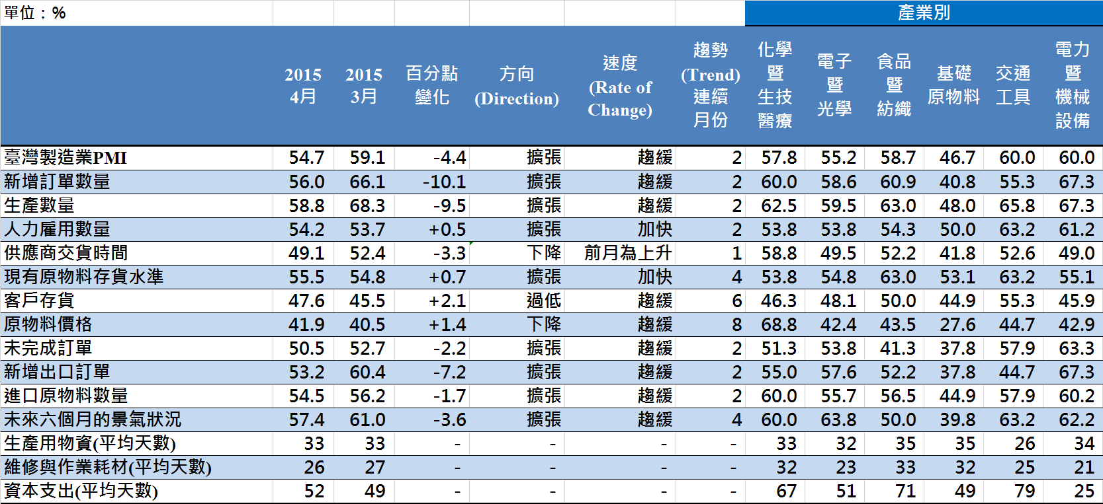
臺灣製造業PMI時間序列走勢圖  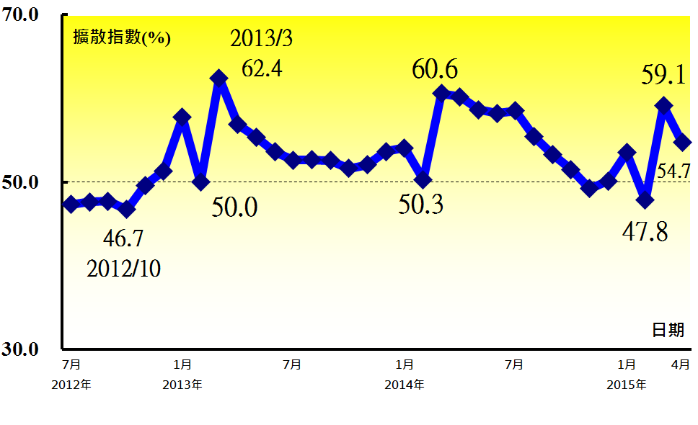 | 產業別 PMI示意圖  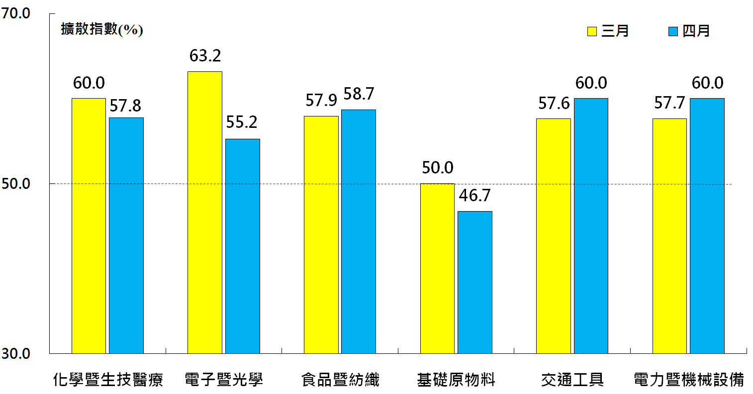
本月重點節錄（Summary）
- 2015年4月臺灣製造業PMI為54.7%，較3月下跌4.4個百分點，連續第2個月呈現擴張。
- 製造業六大產業中，僅基礎原物料產業呈現緊縮（46.7%），其餘五大產業皆呈現擴張，其中，交通工具產業與電力暨機械設備產業之產業別PMI同為60.0%，並列六大產業中擴張速度最快，其次依序為食品暨紡織產業（58.7%）、化學暨生技醫療產業（57.8%）與電子暨光學產業（55.2%）。
- 新增訂單數量與生產數量皆已連續第2個月呈現擴張，惟擴張速度趨緩，本月指數分別下跌10.1與9.5個百分點至56.0%與58.8%。
- 全體製造業之人力雇用指數已連續第2個月呈現擴張，本月指數續揚0.5個百分點至54.2%。
- 全體製造業之供應商交貨時間指數由過去連續3個月的上升（高於50.0%）轉為下降，本月指數下跌3.3個百分點至49.1%，採購轉為傾向買方市場。
- 全體製造業之原物料存貨指數已連續第4個月呈現擴張，本月指數續揚0.7個百分點至55.5%，創過去13個月以來新高。
- 本月全體製造業原物料價格指數續揚1.4個百分點至41.9%，雖已連續第8個月回報原物料價格指數較前月下降（低於50.0%），惟下降速度連續3個月趨緩。
- 全體製造業之新增出口訂單指數已連續第2個月呈現擴張，本月指數為53.2%，較3月下跌7.2個百分點。
- 全體製造業已連續第4個月看好未來六個月景氣狀況，本月指數為57.4%，較3月下跌3.6個百分點。

國家發展委員會
NATIONAL DEVELOPMENT COUNCIL

2015年4月臺灣非製造業經理人指數為57.3%

（April 2015 Taiwan NMI, 57.3%）

商業活動59.9%、新增訂單數量59.5%、人力雇用數量55.9%
2015年4月臺灣非製造業經理人指數
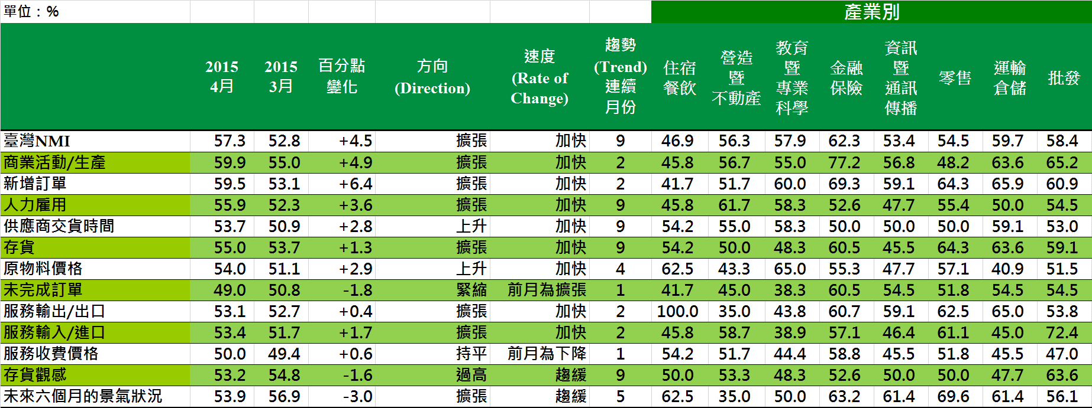
臺灣非製造業NMI時間序列走勢圖  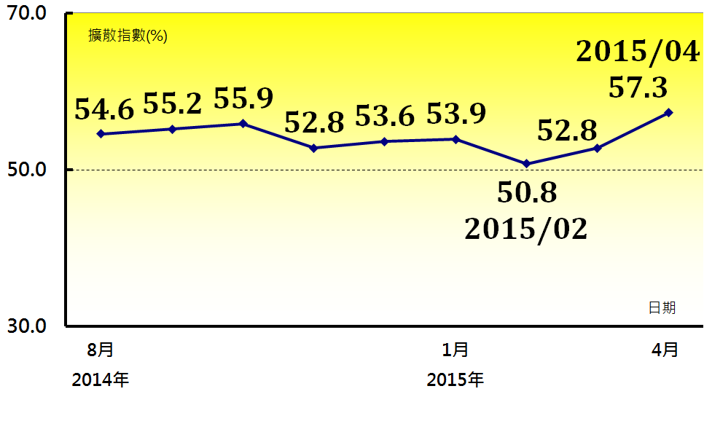 | 產業別 NMI示意圖  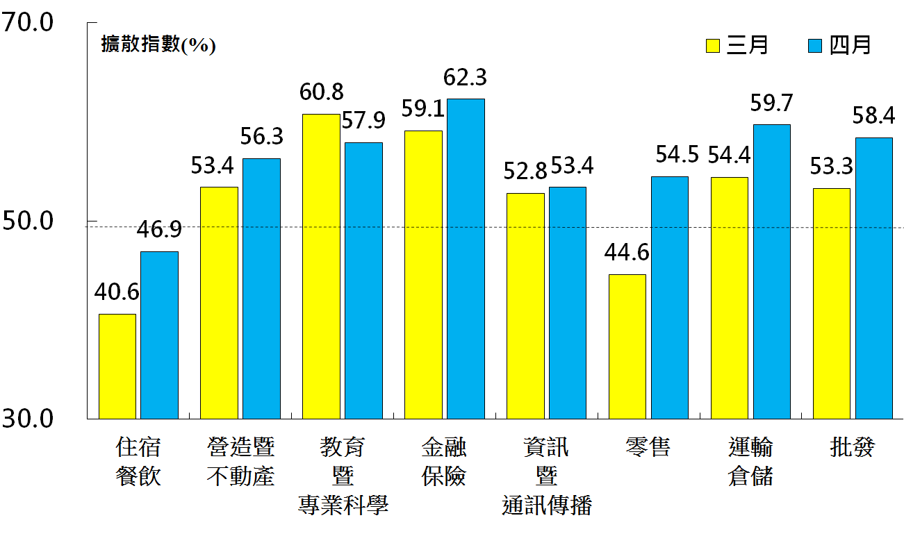
本月重點節錄（Summary）
- 2015年4月臺灣NMI指數已連續第9個月呈現擴張，指數攀升4.5個百分點至57.3%，為2014年8月指數創編以來最高。
- 非製造業八大產業中，七大產業呈現擴張，依擴張速度排序為：金融保險業（62.3%）、運輸倉儲業（59.7%）、批發業（58.4%）、教育暨專業科學業（57.9%）、營造暨不動產業（56.3%）、零售業（54.5%）與資訊暨通訊傳播業（53.4%）。僅住宿餐飲業（46.9%）呈現緊縮。
- 本月全體非製造業之商業活動（生產）與新增訂單指數（新增簽約客戶或業務）分別較前月上揚4.9與6.4個百分點至59.9%與59.5%，皆為2014年8月指數創編以來最高。
- 全體非製造業之人力雇用指數已連續第9個月呈現擴張，本月指數攀升3.6個百分點至55.9%。
- 本月全體非製造業之供應商交貨時間指數（受託工作完成時間）上揚2.8個百分點至53.7%。
- 本月全體非製造業之未完成訂單指數（工作委託量）下跌1.8個百分點至49.0%。
- 本月全體非製造業存貨觀感指數續跌1.6個百分點至53.2%，為2014年8月指數創編以來最低，但仍高於50%，顯示受訪企業認為目前存貨數量遠高於當前企業所需。
- 未來六個月景氣狀況已連續第5個月呈現擴張，惟本月指數下跌3.0個百分點至53.9%。

中華經濟研究院
2015年4月臺灣採購經理人指數
發布記者會

日 期：民國104年5月4日（星期一）
時 間：上午10:00-12:00
地 點：本院B003會議室（台北市長興街七十五號）

報 告 人：
中華經濟研究院 吳中書院長

列席者：
國家發展委員會 林麗貞副處長
中央研究院 簡錦漢所長
中華經濟研究院經濟展望中心 陳馨蕙助研究員

